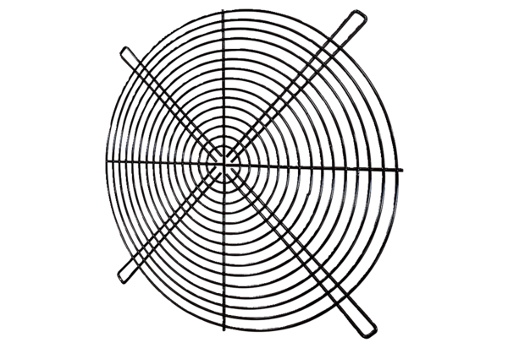Защитная решётка SGRI 100Комплект поставки: 1 штукАссортимент: C
Номер артикула: 0073.0208Изготовитель: MAICO

